目录
第一章 概述 2
1.1简述 2
1.2产品性能 2
1.3原理 3
1.4适用范围 3
第二章 系统组件 4
第三章 仪器基本参数及使用条件 5
3.1 技术参数 5
3.2 贮存条件 6
3.3 运输条件 6
3.4 使用条件 6
第四章 仪器功能介绍 7
4.1开机与关机 7
4.2电池电量 7
4.3遮光盖开启与关闭 8
4.4时间设置 8
4.5上传设置 8
4.6历史查看 9
4.7光源校准 11
第五章 检测步骤 12
5.1水质检测 12
第六章 注意事项 15
第七章 维护保养 16
第八章 故障排除 17
第九章 服务、维修 18

第一章 概述

1.1简述
此款便携式水质检测仪是一款适用于工业污水、水产养殖、河流监测、游泳场馆、医疗废水、生活用水等领域的检测仪，配合快速显色检测试剂，可“快速、简单、准确、稳定”进行测量，拥有精美的外观造型，简单的操作界面，准确的检测系统，帮助用户获得精细的数据，可更准确、有效的分析水体状况。

1.2产品性能
- Android智能操作系统，ARM Cortex™-A7 架构处理器。
- 3.5寸高清彩色电容触摸屏，提供更好的用户体验。
3、标准Type-c充电，可直接使用手机充电器为设备进行充电。
4、光源自动校准。
5、内置拼音输入法，可编辑中英文信息。
6、可连续检测。
7、样本编号自动填充。
8、检测结果可导出Excel表格，连接电脑进行查看。
8、检测结果可存储容量500万条。
10、支持Wi-Fi联网，检测结果直接传至监管平台。
11、内置校准曲线，准确性好。

1.3原理
提取一定量水体样品，经过前处理后根据不同检测项目按照试剂说明书加入检测试剂，检测试剂会与水体中的待测物质发生反应，反应液呈现特定的颜色。
利用单波长LED光源对显色液进行照射，传感器可得出其光强值。首先检测空白液的光强值，再检测被测样品的光强值，根据朗伯-比尔定律，按照试剂反应后的颜色，得到对应波长的吸光度，根据吸光度公式A=lg(I₀/I₁)，其中I₀为入射光强，I₁为透射光强，得到A值后，仪器根据内置标准曲线其对应的吸光度（A）可准确计算出检测项目在水体中的浓度值。

1.4适用范围

本仪器适用于纯净水厂、自来水厂、生活污水处理厂、工业污水、医疗废水、水产养殖、河流监测、游泳场馆、水源保护、科研实验等。

第二章 系统组件
打开包装后，请先根据以下清单核对各组件，同时检查仪器组件是否有缺失或损坏。如果发现有组件缺失或损坏，请及时联系本公司或当地代理商。

2.1配置清单
序号 | 名称 | 数量 | 单位
1 | 仪器主机（手持） | 1 | 台
2 | 充电器 | 1 | 个
3 | 数据线 | 1 | 根
4 | 使用说明书 | 1 | 本
5 | 合格证 | 1 | 张
6 | 相关配件 | 1 | 套

第三章 仪器基本参数及使用条件

3.1技术参数
吸光度范围 | 0~3.0(OD)
灵敏度 | 0.001(OD)
重复性 | ≤±0.01(OD)
额定功率 | 3W
仪器重复性 | ＜0.5%
仪器稳定性 | ＜0.5%
供电电压 | 5V/DC直流
测试模式 | 浓度
波长范围 | 340~800nm
波长选择 | 自动
显示 | 3.5寸彩色液晶屏
比色皿尺寸 | 12.5*12.5*45mm（长*宽*高）
主机尺寸 | 190*80*70mm（长*宽*高）
主机重量 | 700g
操作环境 | 0~50℃ 0~90%的相对湿度
支持语言 | 简体中文或英文

3.2 贮存条件
长期贮存前应先清洁仪器表面，经包装后存放在环境温度为 -10~40℃，大气压力86~106 kPa，相对湿度不超过85%，无凝结，无腐蚀性气体和通风良好的环境内。

3.3 运输条件
使用过的仪器应该先清洁表面，再使用纸箱和泡沫材料进行包装， 运输过程中应注意防潮、防止冲击以及剧烈振动。不得与有毒有害物质同运。

3.4 使用条件
1、环境要求
（1）仪器使用应处于无严重粉尘，无阳光直射，无腐蚀性气体存在的环境内；
（2）周围无强烈震动源及强电磁场存在。
2、电源要求
该仪器使用5V/1A直流电源适配器，远离发电机、电焊机等强电磁干扰源。
3、试剂要求
该仪器只可使用山东霍尔德电子科技有限公司配套试剂，对于其他渠道购买的试剂，导致的检测结果异常不做任何保证。

第四章 仪器功能介绍
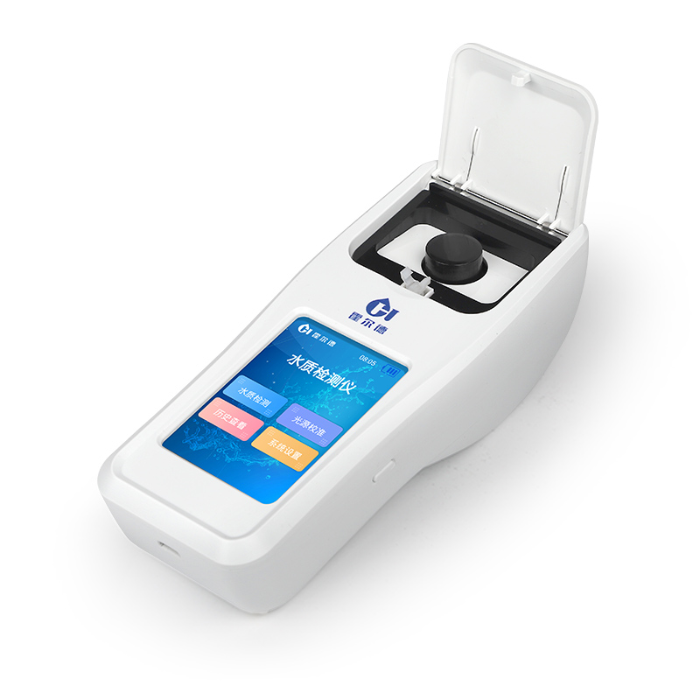
①遮光盖；②检测槽；③触摸显示屏；④电源插孔；⑤电源开关；
①
②
③
③
③
④
⑤

4.1开机与关机
开机：短按机身右侧按键约1~2秒，听到滴声后松手，仪器将自动开机，屏幕显示会有一定迟滞，请耐心等待。
关机：短按机身右侧按键约1~2秒，听到滴声后松手，仪器将关闭系统电源。

4.2电池电量
电池电量信息显示在主页面的右上角，共四格电量等级，四格表示满电，零格表示电量过低。电量过低时，仪器约每隔10秒会有滴滴滴的报警提示，若电池电量进一步消耗，仪器将自动强制关机。
开机时若仪器发出滴滴滴的报警声，表示电池电量过低，此时仪器将无法开机，请先对仪器进行充电，充满电后方可开机。

4.3检测槽盖子开启与关闭
开启：手指轻轻按压遮光盖箭头位置，听到咔哒声后松手盖子自动弹开。
关闭：将盖子盖下，轻轻按压遮光盖箭头位置，听到咔哒声后即可关闭。

4.4时间设置
无需手动更新时间，仪器连接WIFi或者手机热点后自动更新。

4.5上传设置
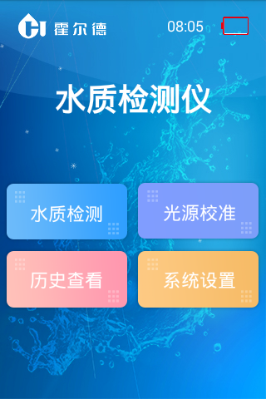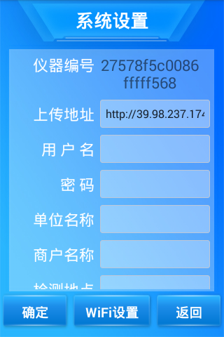
点击首页系统设置，将上传信息填写完整。点击WIFI设置，选择要连接的Wi-Fi，并输入密码连接。成功后按下返回键回到系统设置界面，点击确定以保存设置。
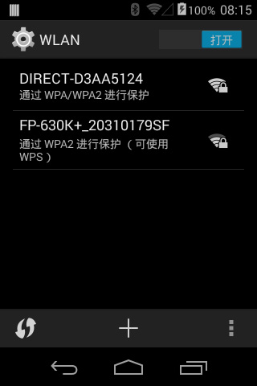

4.6历史查看
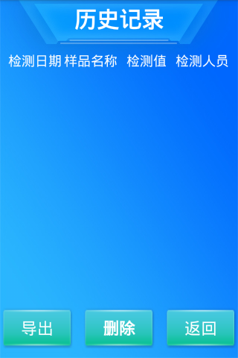
点击首页历史查看，查看往期检测历史数据。
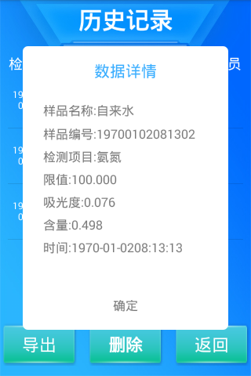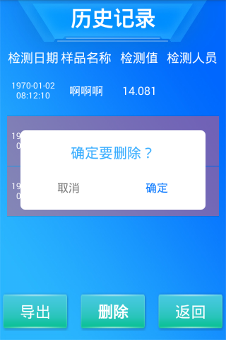
点击检测数据查看详细信息，长按检测数据可删除信息。
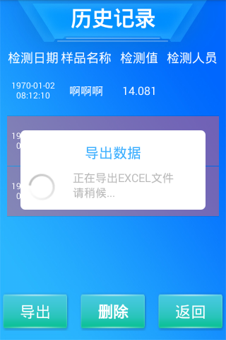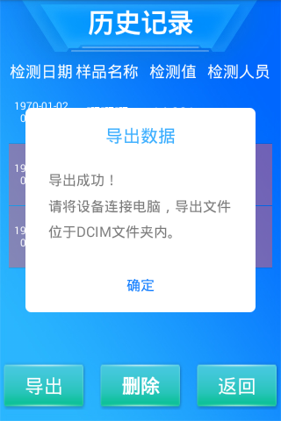
点击导出数据,导出所有检测数据,文件自动导出到系统DCIM文件夹,将设备通过Type-c数据线连接电脑后,在此电脑中找到QUAD-CORE A33 y3双击，再双击内存设备，打开DCIM文件夹即可找到导出的文件，文件为Excel文档格式。

4.7光源校准
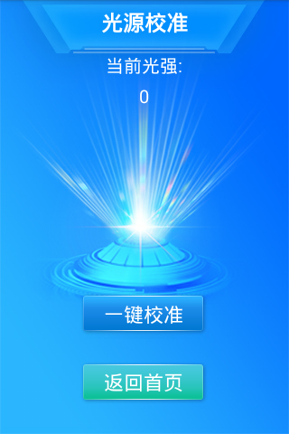
点击一键校准即可开始校准，校准时间约1~3秒，会有相应提示，校准时请务必盖上遮光盖，并且保证检测槽内无任何物品。

检测步骤

5.1水质检测
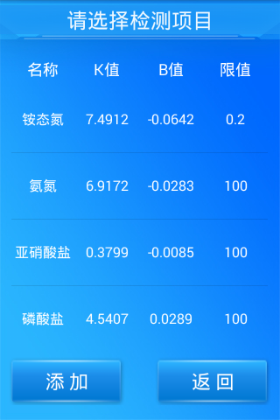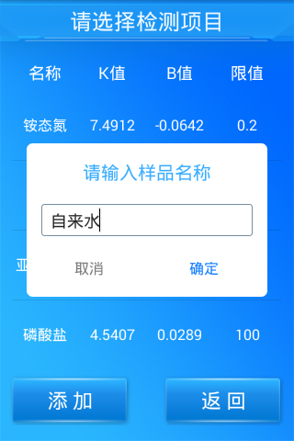
点击首页“水质检测”按钮，按照试剂说明书的步骤获得【空白液】和【样品液】（待测）；点击要检测的指标项目，再弹出对话框中输入自定义样品名称，点击“确定”；

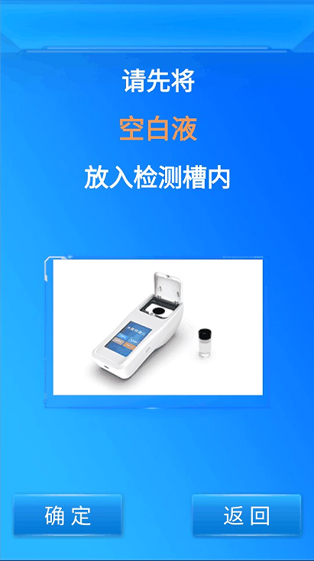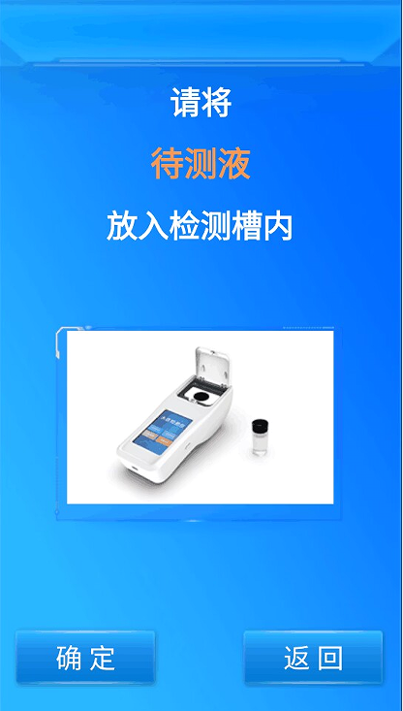
按照仪器页面提示，将空白液放入检测槽内，关闭遮光盖，点击“确定”，然后将空白液取出，依次放入待测液，关闭遮光盖，点击“确定”；
注意：
1、在操作过程中，请盖好比色瓶盖子，勿将液体流入检测槽内，以免损坏仪器；
2、比色瓶表面光滑，检测时，请务必擦拭干净，否则检测结果将无法保证其准确性。

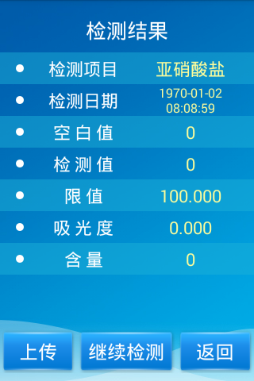
检测完成后自动显示检测结果（如上图所示），检测结果会自动保存，点击上传按钮可将检测数据上传至云平台。
若还有相同检测项目的样品待测，可直接点击继续检测，直接放入样品液（待测）进行检测，无需再准备空白液。
若无样品检测，点击返回即可。

第六章 注意事项
1、检测孔作为检测的核心区域，务必保护好，禁止任何杂物进入检测槽内。
2、严禁倾倒液体或防止检测液洒入检测槽内。
3、仪器检测无故障时方可进行检测操作，比色瓶一定要擦拭干净。
4、仪器配套的检测试剂其保存和操作严格按照使用说明书。
5、检测前确保检测槽内干净无异物。
6、操作过程中放、取比色瓶时及时盖好遮光盖。
7、实验结束后将检测槽内比色瓶取出方可关机。
8、仪器闲置时，应盖好检测盖，平稳放置。

第七章 维护保养

7.1 外部清洁
用湿布和70%乙醇擦拭仪器外表面，不要用强的漂白剂 （≥0.5%溶液），因为氧化剂和溶剂可能损害检测仪外壳和触摸屏。注意不要清洗内部部件或内表面。仪器清洁前应关闭电源开关，保证电源线插头处于断开状态，避免发生短路以及触电危险！

7.2 电池
当仪器发出滴滴滴的报警声时请在第一时间为仪器充电，以免因电池过放造成仪器的损坏。

第八章 故障排除
现象 | 可能原因 | 排除方法
按开机键无法开机 | 电池电量过低 | 为仪器充电
屏幕显示但触摸无反应 | 触摸膜划伤 | 联系售后
检测时卡在检测界面 | 试剂浑浊 | 重新配制试剂
结果无法上传 | 网络或服务器设置错误 | 检查网络设置
光源发光正常但无检测结果 | 操作步骤错误 | 重新按要求操作
时间日期无法保存 | 电子电量耗尽 | 联系售后
连接计算机出现未知设备 | 计算机系统损坏 | 修复系统
提示检测结果无效 | 检测过程不规范，光源未校准或传感器或光路故障 | 请先规范检测过程，或尝试光源校准，若问题仍然存在，请联系售后。

第九章 服务、维修
本设备无需特殊维护，如果在使用过程中需要服务或维修，请致电本公司售后。我们将提供电话技术支持，指导客户排除故障。如果仪器需要召回维修，请将仪器按运输要求进行包装并寄回。
仪器内部电路主板、光源、检测模块、显示屏等重要零部件，只能由我公司提供检修和更换，公司声明只有在完全遵守厂方的使用说明书的情况下才能得到以上服务保障，除此之外造成的损坏，公司不予负责。

